**IMPACTOS DA QUALIDADE DE VIDA DO TRABALHADOR SOBRE O CUSTO DO TRABALHO E A PRODUTIVIDADE: UMA ANÁLISE DO ABSENTEÍSMODOENÇA DE UMA EMPRESA DO SEGMENTO DE CONFECÇÃO NO CEARÁ**

**LARICE CRUZ MARTINS DE OLIVEIRA**

Administradora formada pelo Centro Universitário Fametro (Unifametro). Especialista em Psicologia Organizacional e do Trabalho pela Universidade Estadual do Ceará (UECE).

E-mail para contato (laricecruzmartins@gmail.com)

**Área Temática:**Saúde Mental e o processo de Adoecimento no Trabalho

**Encontro Científico:**IX Encontro de Iniciação à Pesquisa

**RESUMO**

**Introdução:** 2,02 milhões de pessoas morrem em todo o mundo a cada ano devido a doenças relacionadas com o trabalho. A produtividade brasileira, essencialmente impulsionada por fatores demográficos, não cresce de forma substantiva e sustentada desde a década de 1980, correspondendo, nos anos 2000, a cerca de 20% da produtividade norte-americana, 25% da alemã e um terço da sul-coreana. Como, então, retomar o crescimento não apenas pela introdução na economia de mais fatores de produção, como investimentos em inovação e mão de obra qualificada, por exemplo, mas, sobretudo, pelo aumento da produtividade desses fatores? A literatura especializada em Qualidade de Vida no Trabalho tem se esquivado do desafio de responder a questões como essa, fundamentais para a superação da armadilha do lento crescimento. **Objetivo:** Nessa perspectiva, este artigo tem como objetivo principal analisar os impactos das condições da qualidade de vida do trabalhador sobre os custos do trabalho e a produtividade. **Métodos:** Realizou-se uma pesquisa documental, que teve como dados primários os atestados médicos emitidos pelos empregados ao longo do ano de 2013, as folhas de pagamento e os demonstrativos contábeis do mesmo período. **Resultados:** Foi possível determinar a quantidade e o valor total das horas de trabalho remuneradas, mas, por motivos de doença, não trabalhadas, bem como as doenças mais frequentes, os empregados mais faltosos, dentre outros indicadores. **Considerações finais:** Os resultados apontam para alta improdutividade decorrente do absenteísmo-doença. Espera-se que este estudo promova reflexões acerca do papel da Qualidade de Vida no Trabalho.

**Palavras-chave:** Qualidade de Vida no Trabalho; Absenteísmo-doença; Custos do Trabalho. Produtividade.

**INTRODUÇÃO**

Discussões relacionadas à Qualidade de Vida no Trabalho (QVT), que normalmente decorrem da crença de que a elevação da autoestima do empregado por meio do bem-estar na vida pessoal e laboral está diretamente relacionada ao aumento da produtividade e, consequentemente, da competitividade, são cada vez mais frequentes no meio acadêmico e no ambiente empresarial (LEÃO et al, 2015). Para Klein et al (2019), às políticas e práticas de gestão de pessoas, alinhadas ao planejamento e às estratégias empresariais, devem considerar os colaboradores como fundamentais para os processos de tomada de decisões e de alcance de metas, oportunizando-lhes o pleno desenvolvimento individual.

Discernir o que se diz do que se faz especialmente no campo da Administração, historicamente marcado por modismos gerenciais (WOOD JR.; CALDAS, 1995), requer, no entanto, um olhar mais atento. Segundo a Organização Mundial do Trabalho (2021), 2,02 milhões de pessoas morrem em todo o mundo a cada ano devido a doenças relacionadas com o trabalho e 321.000 por conta de acidentes. Entrementes, a produtividade brasileira, essencialmente impulsionada por fatores demográficos, não cresce de forma substantiva e sustentada desde a década de 1980, correspondendo, nos anos 2000, a cerca de 20% da produtividade norte-americana, 25% da 5 alemã e um terço da sul-coreana (CONFEDERAÇÃO NACIONAL DA INDÚSTRIA, 2014). Os custos do trabalho, por sua vez, cresceram mais de 250% na indústria de transformação brasileira ao longo do período entre 2002 e 2012, representando, em 2011, 14,4% de seus custos totais (CONFEDERAÇÃO NACIONAL DA INDÚSTRIA, 2014).

Como, então, retomar o crescimento não apenas pela introdução na economia de mais fatores de produção, como investimentos em inovação e mão de obra qualificada, por exemplo, mas, sobretudo, pelo aumento da produtividade desses fatores? (KLEIN, 2019)

A literatura especializada em Qualidade de Vida no Trabalho, convicta de suas contribuições para o aumento da produtividade, tem centrado seus esforços na revisão, concepção e aplicação de importantes instrumentos diagnósticos (VENSON et al., 2013), esquivando-se, no entanto, do desafio de responder a questões como essa, fundamentais para a superação da armadilha do lento crescimento.

Na perspectiva de sanar essa lacuna identificada na produção acadêmica, este artigo tem como objetivo principal analisar os impactos das condições da qualidade de vida do trabalhador sobre os custos do trabalho e a produtividade. Para tanto se optou por um estudo de caso do absenteísmo-doença de uma empresa cearense do segmento de confecção, que, juntamente com o setor têxtil, emprega diretamente 1,7 milhão de pessoas no Brasil, dos quais 75% são mulheres (ASSOCIAÇÃO BRASILEIRA DA INDÚSTRIA TÊXTIL E DE CONFECÇÃO, 2014).

**METODOLOGIA**

Neste trabalho, pretende-se realizar um estudo do absenteísmo-doença numa empresa cearense intensiva de mão de obra, pertencentes ao setor de confecção, que, juntamente com o setor têxtil, emprega diretamente mais de 1,2 milhão de mulheres no Brasil. A empresa gera hoje trezentos [empregos](http://www.pena.com.br/empresa) diretos e aproximadamente 1000 indiretos e o giro da empresa alcança setenta milhões de reais, diante do mercado brasileiro que movimenta mais de nove bilhões de reais por ano.

Sob abordagens de natureza quali-quantitativa e nível descritivo-explicativo (GIL, 1996), os dados foram coletados e analisados a partir de uma etapa. Realizou-se uma pesquisa documental, que teve como dados primários os atestados médicos emitidos pelos empregados ao longo do ano de 2013, as folhas de pagamento e os demonstrativos contábeis do mesmo período. Foi gerada uma amostra dos atestados apresentados pelos trabalhadores no período de jan/2013 à dez/2013 e realizado um levantamento documental dos demonstrativos contábeis do mesmo período.

Os resultados alcançados com a aplicação de tais métodos serão apresentados na seção logo a seguir.

**RESULTADOS E DISCUSSÃO**

A tabela 1 apresenta o perfil da amostra dos atestados apresentados no período de jan/2013 à dez/2013. Verificou-se que dos 476 atestados apresentados, 298 funcionários eram do sexo feminino, predominando com 62,61% do total apresentado; e 178 funcionários eram do sexo masculino, com uma representação de 37,39% da totalidade. Quanto à idade dos funcionários, 29,83% apresentaram idade entre 26-32 anos; 27,10% apresentaram idade entre 40-46 anos; 19,54% apresentaram idade entre 33-39 anos; 12,82% apresentaram idade entre 18-25 anos; 8,82% apresentaram idade entre 47-54 anos e 1,89% apresentaram idade acima de 54 anos.

Tabela 1 – Perfil da amostra

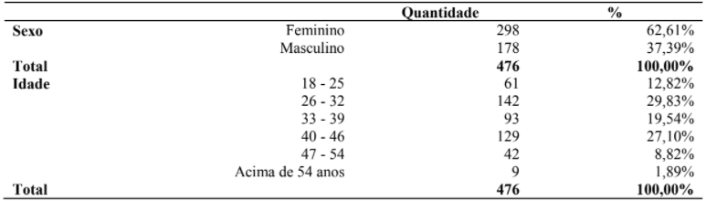

Fonte: Dados da pesquisa.

O gráfico 1 apresenta a quantidade de atestados apresentados pelos funcionários no período de dezembro de 2013 e a quantidade de funcionários na empresa no mesmo período. Analisando o gráfico, verificou-se que o índice de absenteísmo no período de dezembro de 2013 foi predominante no sexo feminino.Os funcionários do sexo feminino apresentaram 17 atestados no período de dezembro, representando 8,72% do total de funcionários do sexo feminino na empresa.Dos 195 funcionários do sexo masculino deste período, 13 apresentaram atestado, obtendo um percentual de 6,67% em relação à quantidade de funcionários do sexo masculino.

O gráfico 2 apresenta o custo das folhas de pagamento com pessoal do período de jan/2013 à dez/2013, totalizando um valor de R$ 4.881.070,03. Os custos totais de horas não trabalhadas foram calculados a partir do valor pago a cada trabalhador por hora de trabalho mais um percentual de 40% de impostos e benefícios. Relacionando os valores apresentados, observou-se que os custos totais com os atestados representaram 0,78% dos gastos com o pessoal gerados no período de 2013.

Gráfico 1 – Comparativo entre a quantidade de funcionários da empresa e a quantidade de atestados apresentados entre os sexos masculino e feminino

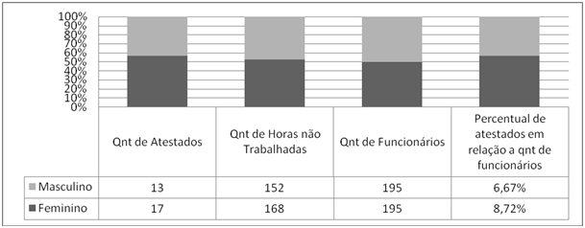

Fonte: Dados da pesquisa.

Gráfico 2 – Percentual do custo total de horas não trabalhadas em relação ao custo total com pessoal no período de jan/2013 à dez/2013

Fonte: Dados da pesquisa.

A tabela 2 apresenta as principais causas dos atestados apresentados. Conforme mostra a tabela, pode-se observar que 7,35% dos atestados apresentados no período de 2013 de acordo com a Tipologia do CID-10 foram em decorrência da dorsalgia; Em seguida temos como causa a Diarreia e Gastroenterite de Origem Infecciosa Presumível, que obteve 4,83% do percentual geral. Com 8,82% o acompanhamento de paciente obteve o maior índice, sendo responsável por 42 atestados emitidos pelos funcionários da empresa.

Tabela 2 – Causas dos atestados

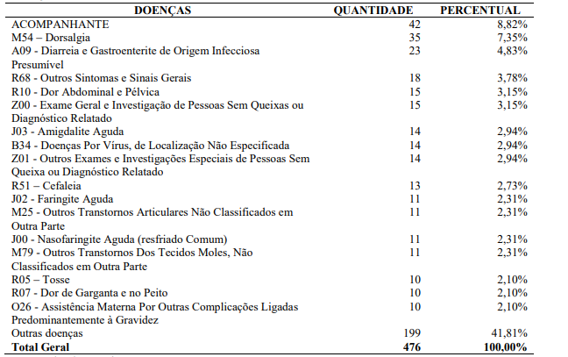

Fonte: Dados da pesquisa.

A tabela 3 apresenta a quantidade das principais peças da empresa que não foram produzidas em decorrência do absenteísmo dos funcionários do setor produtivo e valor total perdido por peça não produzida. Foi realizado um levantamento da quantidade de atestados apresentados pelo setor produtivo da empresa. Os atestados apresentados por esses setores geraram uma quantidade de 318240 minutos não trabalhados e portando sem produção ativa. Essa quantidade de minutos não trabalhados pelos funcionários foi distribuída equitativamente para as quatro peças mais fabricadas pela empresa. Com a divisão de tempo para cada peça foi deixado de produzir 9945 peças de camisa básica; 3616 peças de camisa Polo; 4680 peças de bermuda básica e 2150 de bermuda passeio. Foi deixado de arrecadar para a empresa R$ 208.845,00 da peça camisa básica; R$ 141.024,00 da peça camisa pólo; R$ 154.440,00 da peça bermuda básica; R$ 111.800,00 da peça bermuda passeio o que totalizou R$ 616.109,00.

Tabela 3 – Quantidade de atestados por setor

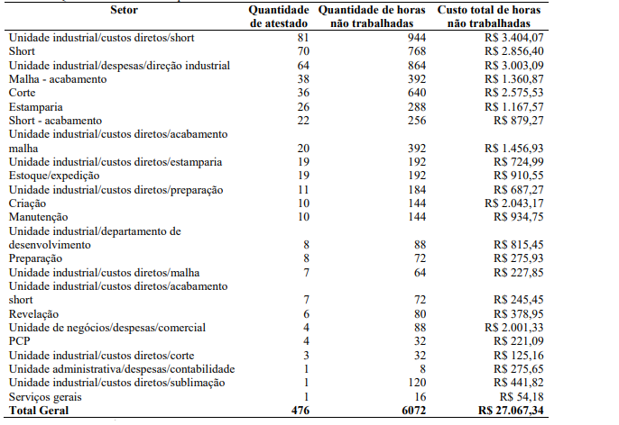Fonte: dados da pesquisa.

**CONSIDERAÇÕES FINAIS**

Diante do exposto, foi possível determinar a quantidade e o valor total das horas de trabalho remuneradas, mas, por motivos de doença, não trabalhadas, bem como as doenças mais frequentes, os empregados mais faltosos, dentre outros indicadores que contribuíram com os propósitos deste trabalho.

Observou-se que os custos totais com os atestados representaram 0,78% dos gastos com o pessoal gerados no período de 2013. 7,35% dos atestados apresentados no período de 2013 de acordo com a Tipologia do CID-10 foram em decorrência da dorsalgia; Em seguida temos como causa a Diarreia e Gastroenterite de Origem Infecciosa Presumível, que obteve 4,83% do percentual geral. Com 8,82% o acompanhamento de paciente obteve o maior índice, sendo responsável por 42 atestados emitidos pelos funcionários da empresa.

Os resultados, enfim, apontam para alta improdutividade decorrente do absenteísmo-doença, causado por fatores relacionados à Qualidade de Vida no Trabalho.

**REFERÊNCIAS**

Confederação Nacional da Indústria. **Custo do trabalho e produtividade : comparações internacionais e recomendações. V.6,** Brasília, 2014 Disponivel em: <http://arquivos.portaldaindustria.com.br/app/conteudo_24/2014/07/22/450/V6_Custodotrabalhoeprodutividade_web.pdf>

GIL, A. C. **Métodos e técnicas de pesquisa social.** 5. ed. São Paulo: Atlas, 1996.

LEÃO, A.L et al. **Absenteísmo-doença no serviço público municipal de Goiânia.** Revista Brasileira de Epidemiologia. Volume 18, n 1, p. 262-277. 2015. Disponível em: https://www.scielo.br/j/rbepid/a/9MZmvBrkXnCw7xsxNxBYCMv/?lang=pt&format=pdf

KLEIN, L.L et al. **Qualidade de vida no trabalho: parâmetros e avaliação no serviço público.** V. 20, n. 3. São Paulo. 2019. Disponivel em: https://www.scielo.br/j/ram/a/V8HdXZYdMG9f6r8h5mCNs4g/?format=pdf&lang=pt

WOOD, J.T, CALDAS, M. **Quem tem medo de eletrochoque? Identidade, terapias convulsivas e mudança organizacional.** *RAE - Revista de Administração de Empresas*, v.35, n.5, set./out. São Paulo, 1995.

**Organização Mundial do Trabalho.** C2021. Disponivel em: <https://news.un.org/pt/tags/organizacao-mundial-do-trabalho>.

VENSON, A. B. S. et al. **O recurso mais importante para as organizações são mesmo as pessoas? Uma análise da produção científica sobre qualidade de vida no trabalho (QVT).** Revista de Administração da UFSM, v. 6, n.1, p. 139-156, 2013. Disponível em:file:///C:/Users/PC/Downloads/5705-41464-1-PB%20(1).pdf